# 开启代理

# 查看端口监听

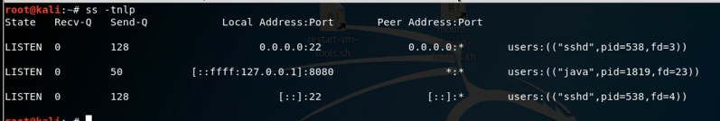

注意，不要再次点开主程序

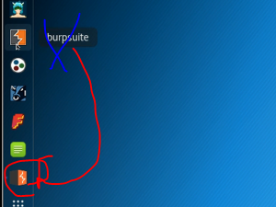

# 远程开启代理

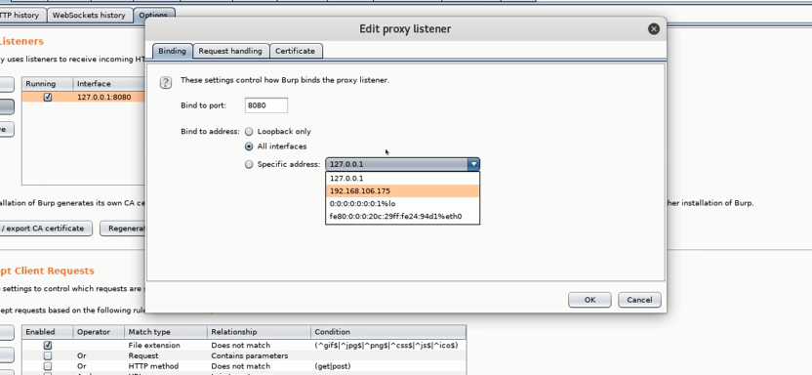

# 拦截修改MIME

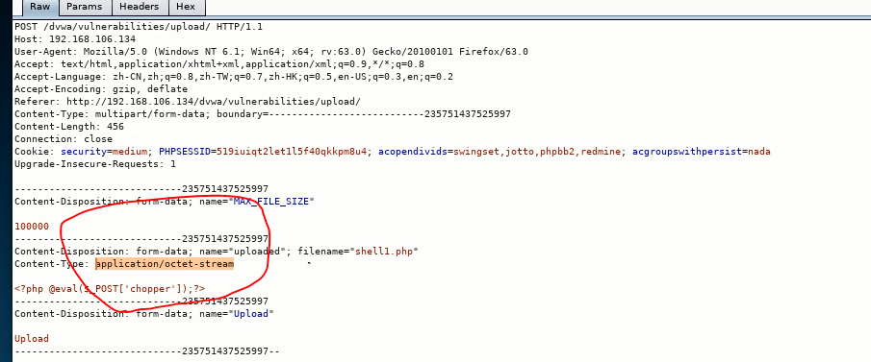

改成一般常用判断MIME,如下：

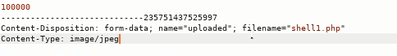

转发：

